Ängelholm 2013-06-25

Smart plattform
för fiberoptik
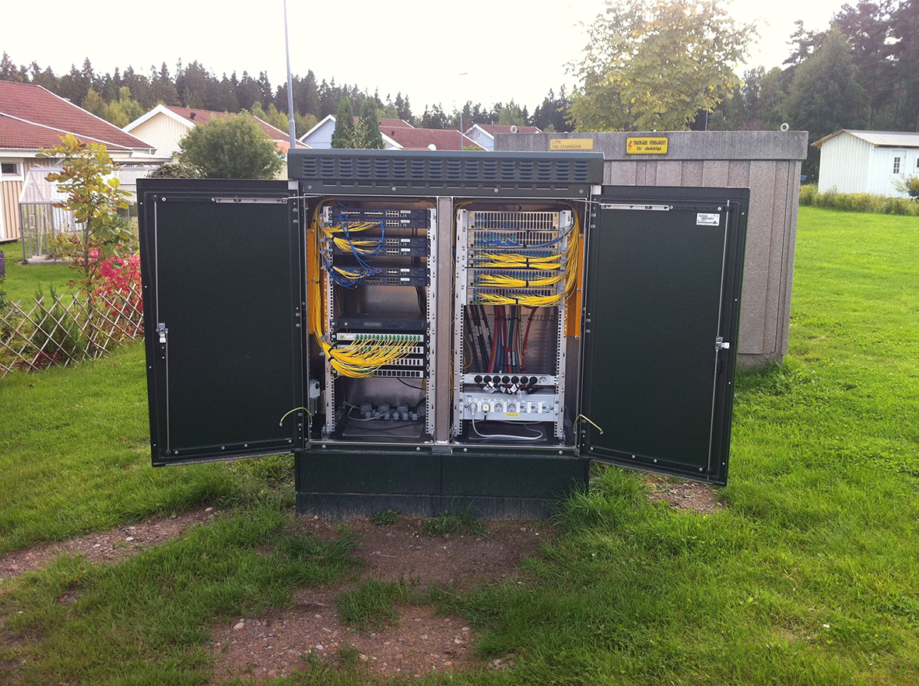
Rittals plattform har varit framgångsrik i bland annat Värmland. Där vittnar ett skogsgrönt teknikskåp i ett av flera villaområden om den nya inkapslingstekniken för bredband.
”Fiber till villa-projekten” blir allt fler. Det finns ett starkt tryck på att bygga ut fiberoptik i Sverige för att hushåll och företag ska få bredband med en hastighet om minst 100 Mbit/sekund. Men det finns fem saker att tänka på – energi, ekonomi, ljud, ergonomi och säkerhet.

Rittal som är världsledande inom tillverkning och försäljning av inkapslingsteknik för skydd av elektromekanik, elektronik och IT-utrustning, har utvecklat ett speciellt skåpsystem för bredbandsutbyggnaden. Det effektiviserar och säkrar utbyggnaden av fiberoptik till villaområden.
Skåpsystemet är främst tänkt för områdesnoder och passiva spridningspunkter i villa-/ landsortsprojekt där slutanvändarna vanligtvis gemensamt gjort en upphandling för att bygga fiber fram till sitt bostadskvarter. Det kan ske antingen via operatörer eller via stadsnät eller en egen upphandling. Skåpen kan användas oberoende av teknikleverantör.

Väder- och bullerutmaningen
Utmaningen är de starka vädervariationerna från kyla till solstekta dagar. Utomhusskåpen som kapslar in skarvboxarna för fiber måste vara konstruerade för oväder och de bästa sommardagar. Dessutom för värmeförluster från switchar, för skydd mot pollen och för att minimera störande ljud från utrustningen.
– I förlängningen handlar valet av skåp om ekonomi, betonar Per Magnusson, produktchef för kapslingar på Rittal Scandinavian ab. En inkapsling som inte är anpassad för de förhållanden som gäller för tekniknoderna kan bli dyr att underhålla.

Minskar energibehoven
Av energiskäl är Rittals skåp för bredband konstruerade för passiv ventilering med dubbla väggar. Innerväggen kyls med uteluft och värmen transporteras bort i mellanrummet mellan väggarna. Det är den billigaste energilösningen. Fördelen är också att ingen luft utifrån kommer in i skåpet. Därigenom slipper man dyra servicekostnader för till exempel filterbyte och rengöring av produkter som blir smutsiga av pollen och damm.
Konstruktionen minimerar även ljud och vibrationer från tekniken, vilket annars skulle kunna skapa irritation i villaområdet.

Uppgraderingsbar klimatisering
Om kylbehovet ökar kan skåpet i efterhand enkelt uppgraderas med en värmestyrd fläktmodul på undersidan av det integrerade regntaket. Fläkten ökar ytterligare hastigheten på luftcirkulationen. Krävs ännu mer kylning kan skåpet utrustas med en effektiv värmeväxlare som klarar höga värmelaster.
– Moduluppbyggnaden är viktig. Sällan vet man på förhand hur många anslutningar som kommer att göras och därmed hur stor värmelast som måste hanteras i skåpet. Genom att bygga ut efterhand som behoven ökar, uppnås bästa energiekonomin.

Ergonomi och säkerhet
Skåpen är byggda i aluminium för att motstå korrosion. Samtidigt blir skåpen lätta och smidigare att transportera och installera.
Skåpen är delningsbara mellan ovan- och underdel. Det underlättar uppsättning och förenklar också reparationer vid eventuella skador. De dubbla fästpunkterna vid kabelintag möjliggör stabil fastsättning och bra dragavlastning för plaströr och kabel.
Teknikskåpen ger inte bara skydd mot vädrets makter. De skyddar även tekniken mot skadegörelse och annan yttre påverkan.
– Skåpen är väsentliga för en framgångsrik utbyggnad av fiberoptik. Det är en rad funktioner som måste hanteras för att fiberoptiken enbart ska bli vad den är tänkt för - till nytta och nöje, understryker Per Magnusson.

För ytterligare information kontakta:
Per Magnusson, Scandinavian Product Manager Enclosure
Telefon 0431-44 26 22, Mobil 070-361 94 94

Rittal, som ingår i den tyska koncernen Friedhelm Loh Group är världsledande inom apparatskåpssystem för industriautomation och fysisk IT-säkerhet. På Rittal Scandinavian ab hanterar 90 medarbetare 6 000 artiklar och 3 000 kunder. Dessa betjänas från huvudkontoret i Ängelholm, kontoren i Stockholm och Göteborg samt dotterbolagen i Norge och Finland.
Omsättningen 2011 uppgick till drygt 755 MSEK.

